KOMUNIKAT DLA MEDIÓW LOKALNYCH, OGÓLNOPOLSKICH, AGENCJI
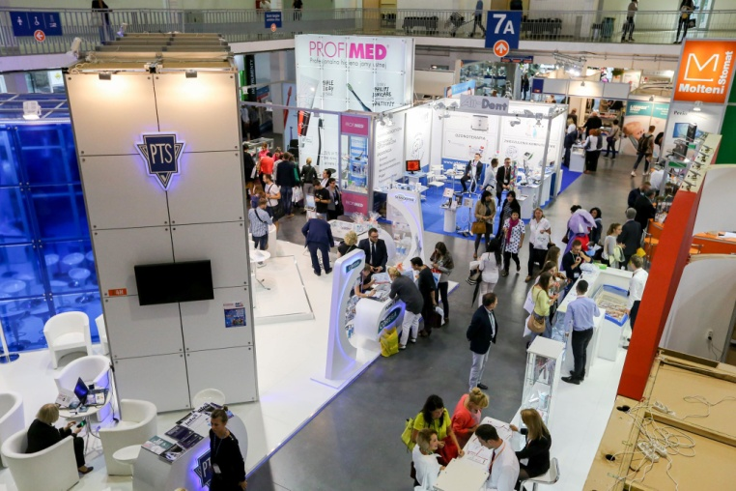
CEDE 2018 – technologie i wiedza fundamentami polskiej stomatologii
20 września w Poznaniu rusza 27. Środkowoeuropejska Wystawa Produktów Stomatologicznych CEDE 2018. Wydarzenie pełniące od lat rolę zwierciadła branży dentystycznej, w tym roku otwiera się również na mieszkańców Poznania i okolic.
Wystawa CEDE to jedno z najbardziej prestiżowych spotkań branży dentystycznej w Europie Środkowej i Wschodniej. Od lat, w pawilonach MTP ofertę prezentują najlepsi dystrybutorzy z kraju i zagranicy. Do stolicy Wielkopolski przyjeżdżają żądni wiedzy stomatolodzy, technicy dentystyczni, higienistki czy asystentki. O tym, że CEDE jest wydarzeniem międzynarodowym świadczą fakty. Ok. 10 proc. wszystkich uczestników stanowią goście z zagranicy. W 2017 r. do Poznania przyjechali przede wszystkim z: Ukrainy, Niemiec, Iraku, Rosji, Wielkiej Brytanii oraz Litwy. 41 z 220 wystawców stanowiły firmy zagraniczne.
- Polska jest jednym z najbardziej atrakcyjnych rynków w tej części świata. Świadczą o tym nie tylko zainteresowanie wystawców czy uczestników, ale przede wszystkim konkretne działania na rynku. W ostatnich latach doszło do wielu ważnych przejęć czy fuzji z udziałem zagranicznego kapitału. Bez wątpienia polskie gabinety są jednymi z najlepiej wyposażonych sprzętowo, na czym z pewnością zyskują pacjenci. Nie można przy tym zapominać, że to również zasługa polskich producentów, którzy nota bene coraz lepiej radzą sobie na światowych rynkach – podkreśla Marek Wiktorowski z firmy Exactus, organizującej CEDE.
Tegoroczna wystawa ścignęła do Poznania ponad 200 wystawców. Organizatorzy przewidują, że w tym roku szczególnym zainteresowaniem zwiedzających będą cieszyć się technologie cyfrowe, urządzenia do diagnostyki, systemy CAD/CAM, a także lasery. Coraz częściej właściciele gabinetów spoglądają na rozwiązania umożliwiające druk 3D.
- To sprzęt, który pozwala lekarzowi dentyście na optymalizację czasu pracy oraz gwarantujący pacjentowi jeszcze wyższy poziom bezpieczeństwa. Stomatologia w coraz większej mierze opiera się o rozwiązania cyfrowe pozwalające np. na wizualizację końcowego efektu leczenia jeszcze przed jego rozpoczęciem. Zainteresowanie dentystów takimi produktami to pochodna rosnącej świadomości samych pacjentów. Wielu z nich pyta o to, czy w gabinecie można leczyć się bez bólu, czy można leczyć się bez stosowania klasycznych wierteł, czy oferowane są coraz popularniejsze zabiegi stomatologii estetycznej. Rynek odpowiada na te potrzeby wzorowo, wybór jest naprawdę duży - dodaje Marek Wiktorowski.

Technologie w parze z wiedzą
Organizatorzy CEDE hołdują zasadzie, że nawet najlepszy sprzęt sam nie wyleczy pacjenta, potrzebna jest odpowiednia wiedza. Istotnym elementem CEDE jest program edukacyjny, oparty przede wszystkim na wykładach i warsztatach 2. Kongresu Unii Stomatologii Polskiej.
- Wszyscy chcemy leczyć skuteczniej i bezpieczniej. Oczywiście technologie stanowią ogromną wartość każdego gabinetu, ale wyłącznie wtedy, gdy są wykorzystywane zgodnie ze sztuką. CEDE stanowi znakomite forum wymiany wiedzy pomiędzy producentami, dystrybutorami, doświadczonymi praktykami i lekarzami. Pacjenci powinni być wyrozumiali, jeżeli przez chwilę w gabinecie zabraknie ich ulubionego stomatologa. Nie mam wątpliwości, że z CEDE wróci pełen inspiracji. Uczestnictwo w takich wydarzeniach to najprostsza droga do podnoszenia poziomu polskiej stomatologii – uważa prof. Marzena Dominiak, prezydent Polskiego Towarzystwa Stomatologicznego.
Podczas Kongresu dentyści będą dyskutować m.in. o tym jak racjonalnie stosować antybiotyki w leczeniu stomatologicznym, jak właściwie opiekować się kobietami w ciąży oraz dlaczego warto leczyć zęby mleczne. Coraz istotniejszym tematem jest diagnostyka onkologiczna, która powinna być realizowana przez dentystów.
Badania przesiewowe dla mieszkańców
To właśnie potrzeba wczesnego wykrywania nowotworów zainspirowała organizatorów do stworzenia projektu „Otwórz usta. Powiedz rakowi NIE”, w ramach którego, na terenie CEDE, bezpłatnej diagnostyce zostanie poddanych kilkuset mieszkańców Poznania i okolic. Projekt realizowany jest przy współpracy z Urzędem Miasta, zapisy na badania trwały od połowy lata i były prowadzone m.in. podczas tegorocznej edycji „Lata na targach”. Skrinning idealnie wpisuje się w obchody Międzynarodowego Tygodnia Profilaktyki Nowotworów Głowy i Szyi, którego data w tym roku zbiega się z CEDE 2018.
Organizatorzy szacują, że w CEDE 2018 udział weźmie kilkanaście tysięcy uczestników branży stomatologicznej.

